Урок физической культуры 1 класс. 19 .05.2020
Тема: Легкая атлетика. ОРУ. Зачет.
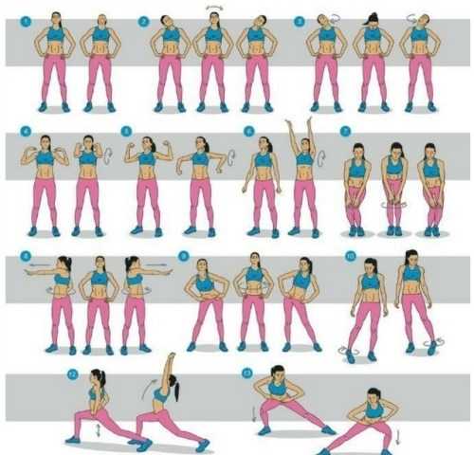
Просмотр видео урока
РЭШ Физическая культура. 1 класс. Урок № 9. Лёгкая атлетика. Упражнения в метании малого мяча

1 | 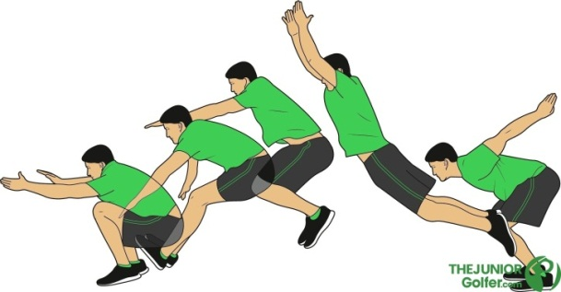 | Прыжок в длину с места толчком двумя ногами (см)  Выполнить 3 попытки. Прислать результат и видео.
2 | 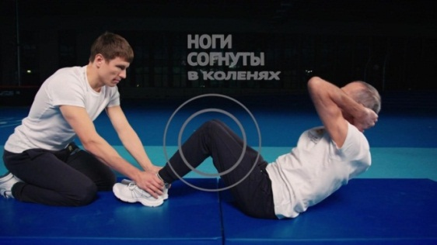 | Поднимание туловища из положения лежа на спине (кол. раз за 1 мин)  Прислать результат и видео.

Прислать количество выполненных упражнений. Прислать фото выполненного задания через WhatsApp 89274015184 или на электронную почту tatyana.alatskova@yandex.ru

